Сенсорное развитие ребенка 2-3 лет
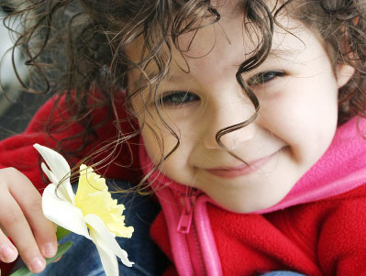
Маленький ребенок познает окружающий мир через ощущения, т.е. с помощью глаз, ушей, кожи, рта и носа. Обследуя окружающий мир, кроха постепенно накапливает и расширяет свои представления о различных свойствах предметов: их цвете и форме, величине и строении, об их положении в пространстве и пропорциях, запахе и вкусе, их способности издавать те или иные звуки.
При этом совершенствуются все виды восприятия, улучшается деятельность органов чувств и происходит накопление сенсорного опыта, который в дальнейшем поможет усвоению и использованию сенсорных эталонов. Всё вышеперечисленное способствует умственному развитию ребенка.
Ниже приведем пособия, которые можно сделать самим дома, ведь раньше во многих семьях существовала чудесная традиция – делать игрушки своими руками из ненужных вещей. Конечно, в былые времена это происходило, скорее, по причине дефицита и других объективных факторов. Сейчас семейные поделки – редкость, а если позволить крохе принять посильное участие в их изготовлении, то игры принесут двойную пользу и играть в них будет еще интереснее.
Дидактическое пособие “Цветочная поляна”
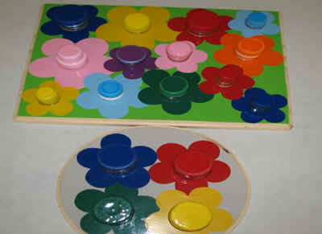

Дидактическое пособие “Пальчиковый сухой бассейн”
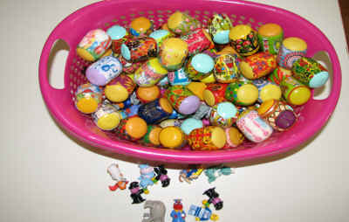

Игры на развитие мелкой моторики:
«Крупная мозаика»
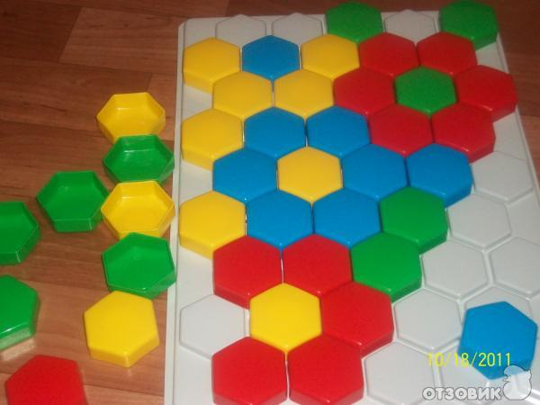

«Геометрический сортер»
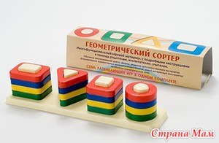

«Пирамидка»

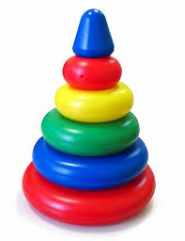

Список использованной литературы:
- http://festival.1september.ru/articles/628954/
- http://shkola7gnomov.ru/parrents/eto_interesno/fizicheskoe_razvitie/id/1202/
- http://www.stranamam.ru/post/9075450/

